Material de origen primario 1 | Vocabulario
"Durante mucho tiempo mucha gente ha pasado por mi país; matan toda la caza, queman el país y me preocupan mucho. Los comisionados de nuestro Gran Padre prometieron mantener a estas personas fuera de nuestro país. Creo que nuestros hermanos blancos no quieren poner una línea entre nosotros, porque desean establecerse en este país. Me opongo a cualquier nuevo acuerdo."  - Una cita del jefe Buffalo Hump de la tribu comanche Penateka. Relato proporcionado por Robert S. Neighbours, Agente Especial Indio de los Estados Unidos, en una carta al coronel Medill, Comisionado de Asuntos Indígenas, Washington, D.C. Impresa en el Telegraph and Texas Register, Houston, lunes 13 de septiembre de 1847. El portal a la historia de Texas | Juego: Animales salvajes que se cazan para alimentarse  Comisionados de nuestro Gran Padre: personas del gobierno estadounidense  Para correr una línea: Para crear un límite  Objeción a: oponerse

Material Fuente Primaria #2 | Vocabulario
"Decimos sin dudar que ningún lugar en América ofrece tales incentivos a los capitalistas, ni ofrece ventajas locales y generales para los fabricantes de todo tipo como San Antonio de Bexar. Con el país más encantador que lo rodea y el clima más saludable del mundo – el mejor distrito de algodón y trigo del mundo, con infinidad de buen ganado y ovejas pastando en las colinas –, nada, decimos, puede superarlo."  - Un libro titulado "Paseos y Scrambles en Texas" que documenta las experiencias de un hombre llamado Frederic Benjamin Page mientras viajaba por Texas en 1846. El portal a la historia de Texas. | Incentivos: algo bueno para persuadir a la gente  Capitalistas: personas adineradas que participan en los negocios  Salubrioso: saludable  Myriads: Mucho

Material Fuente Primario #3 | Vocabulario
"Siempre he creído, señor Presidente, que el Congreso no posee el poder de interferir en el tema de la esclavitud, y además creo que, en la medida en que haya alguna expectativa o esperanza de compromiso en este asunto, el único método para lograr ese objetivo es que el Norte se abstenga de toda invasión de los derechos sureños."  - Un discurso de Sam Houston ante el Senado de los Estados Unidos en febrero de 1850. Publicado en un artículo en The Democratic Telegraph and Texas Register de Houston el 14 de marzo de 1850. El portal a la historia de Texas | Congreso: El pueblo elegido para crear leyes en el gobierno  Logro: El acto de lograr algo que deseas  Objetivo: Objetivo  Abstenerse: No hacer algo  Invasiones: Para apropiarse de la propiedad o derechos de otros

Material Fuente Primaria #4 | Vocabulario
"Las leyes actuales de Texas no reconocen que los indios tengan derecho a la tierra; y aquellas personas que tienen reclamaciones de tierras sostienen que tienen el privilegio de ubicarse donde deseen."  - Carta del Agente Especial Indio Robert S. Neighbours al coronel W. Medill, Comisionado de Asuntos Indígenas, Washington, D.C. Impresa en el Telegraph and Texas Register, Houston, lunes 13 de septiembre de 1847. El portal a la historia de Texas | Confirmar: Reconocer  Personas que tienen reclamaciones de tierras: anglosajones que se desplazan hacia el oeste  Privilegio: Un derecho especial

Material Fuente Primaria #5 | Vocabulario
"Nuestros lectores recordarán que la Legislatura, en su última sesión, donó doce leguas de tierra como reserva, dentro de esos límites se establecería la distinta tribu india de Texas... La política del gobierno es confinarlos a este espacio estrecho y alimentarlos. Poco a poco se les enseñarán las artes de la vida civilizada, especialmente la agricultura. Sus hábitos y gustos salvajes y nómadas serán erradicados y, así, en pocos años, se convertirán en una máquina autosuficiente, haciendo su pan de cada día "con el sudor de su frente..." — Esta política sin duda suena muy bien a los teóricos filantrópicos, pero cuando se aplica a los comanches del sur resultará un fracaso miserable."  - Un artículo titulado "La Reserva India" publicado en el periódico The Texas Monument de La Grange, Texas, martes 10 de octubre de 1854. El portal a la historia de Texas | Legislatura: Otra palabra para el Congreso, o las personas que son elegidas para hacer leyes.  Reserva: Tierras reservadas donde el gobierno de EE. UU. quería que vivieran indios.  Confinar: Limitar o mantener en un lugar determinado  Arrancados: Arrebatados  Teóricos filantrópicos: Personas que tienen ideas sobre cómo ayudar

Material Fuente Primaria #6 | Vocabulario
"Cuando Texas esté densamente poblado y los recursos del país se extraigan, Galveston disfrutará de un comercio más rico y enviará una mayor cantidad de algodón que cualquier otra ciudad de América."  - Un libro titulado "Paseos y Scrambles en Texas" que documenta las experiencias de un hombre llamado Frederic Benjamin Page mientras viajaba por Texas en 1846. El portal a la historia de Texas. | Densamente asentado: Mucha gente se asentó muy cerca de los unos a los otros  Comercio: Comercio

Material Fuente Primaria #7 | Vocabulario
"Demócratas de Texas, permitidme deciros una palabra – permitidme instaros a sacudiros la apatía e indiferencia que hasta ahora habéis manifestado, y a levantaros con su poder y majestad en defensa de la Constitución y de las instituciones sureñas. La esclavitud y la guerra con México son las grandes cuestiones sobre las que se os llama a decidir en el escrutinio de este verano. Sabes que el partido Whig hará un esfuerzo tremendo para... tachar la guerra de innecesaria, inconstitucional e injusta – renunciar a todas las ventajas que ya hemos obtenido en México... y retirar nuestras tropas."  "¿Estás dispuesto a someterse a tal degradación ? No, es la respuesta desde el río Rojo hasta el río Grande. Entonces ahora es tu momento de actuar: sé puntual, vigilante y activo, y el país estará seguro."  - De una carta al editor de The Democratic Telegraph y Texas Register de Houston, escrita el 24 de mayo de 1848 bajo el nombre de "Young Hickory". El portal a la historia de Texas | Apatía: No estar interesado en algo  Indiferencia: No importarle algo  Hasta ahora manifestado: Mostrado o mostrado hasta ahora  Inconstitucional: No seguir la constitución, ilegal  Degradación: (En este contexto) Faltada al respeto  Vigilante: Vigilante y alerta

Material Fuente Primario #8 | Vocabulario
"En los números del Galveston News, que recibimos por correo del lunes, encontramos algunas cartas del editor que viaja por el oeste y ya ha proporcionado descripciones del aspecto y las perspectivas de Victoria, Gonzales, Seguin y New Braunfels, una nueva ciudad alemana en la orilla oeste del Guadalupe, que ya tiene una población de 1.500 habitantes. Nos parecieron muy interesantes estas cartas, especialmente la que describe New Braunfels y el país circundante y las mejoras previstas por los alemanes, que parece proponer construir inmediatamente tres más."  - Un artículo de periódico de The Northern Standard, de Clarksville, Texas, publicado el miércoles 4 de febrero de 1846. El portal a la historia de Texas. | Amueblados: Dados o proporcionados  Perspectivas: Posibilidades  Contemplado: Ser considerado o pensado

Material Fuente Primaria #9 | Vocabulario
Mi querido padre,  Verás, ahora mismo estoy en esa ciudad que ha sido algo famosa como la prisión de los comerciantes de Santa Fe y otros de nuestros compatriotas... Santa Anna está en nuestro flanco y se esforzará por cortar nuestras comunicaciones, y la extrema enfermedad de la temporada impedirá que nos envíen a Veracruz, pero nos esforzaremos por subsistir con el país por el que pasamos. No veo que estemos más cerca de la paz ahora que cuando empezamos: hemos tenido victoria tras victoria y parece que no ganamos nada con ello. ¿Estaremos más cerca cuando hayamos tomado la ciudad de México? Lo dudo mucho.  Con cariño, Theodore  - Una carta del soldado estadounidense, el teniente Theodore Laidley, a su padre en Virginia. La carta está fechada el 3 de mayo de 1847 en Perote, México. El portal a la historia de Texas | Renderizado: Convertirse  Flanco: Una posición militar que significa junto o junto  Endeavor: Prueba  Subsistir: Sobrevivir

Material Fuente Primaria #10 | Vocabulario
"El pueblo alemán y los colonos de la concesión entre las aguas del Llano y San Saba podrán visitar cualquier parte de dicho país, y serán protegidos por la Nación Comanche y sus Jefes , en consideración de cuyo acuerdo los Comanches también podrán venir a las colonias, ciudades y asentamientos alemanes, y no tendrán motivo que temer, pero irán donde quieran —si no se les aconseja lo contrario el agente especial de nuestro gran padre— y tendrán protección, mientras caminen por el camino blanco."  - Una parte del "Tratado de Meusebach" establecido el 9 de mayo de 1847 entre los colonos alemanes de Fredericksburg y la Nación Comanche. La Comisión de Biblioteca y Archivos del Estado de Texas. | De esa información: relacionada con el tema que acaban de mencionar. Aquí se muestra que los jefes son de la Nación Comanche.  Asesorado: Informado  Gran padre: Término usado por algunas tribus indígenas para referirse al gobierno de los Estados Unidos

Material Fuente Primaria #11

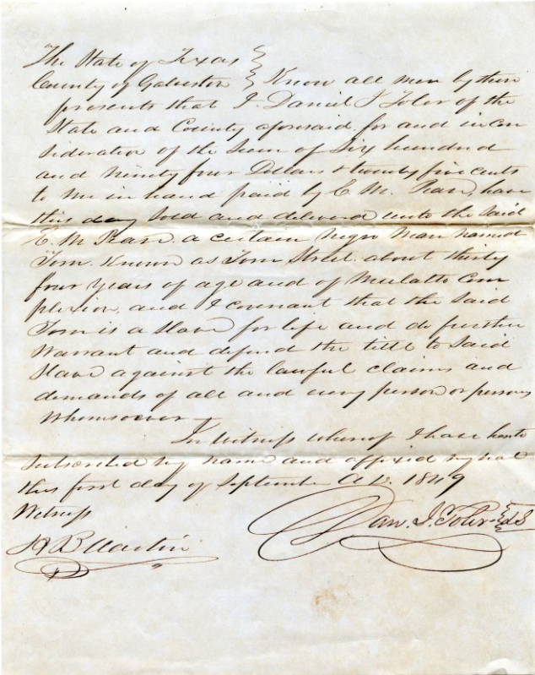 | Este documento es un recibo de venta (o recibo que registra la venta de un hombre esclavizado llamado Tim, "conocido como Tim Street" a un propietario de una plantación llamado E. M. Pease.  Pease compró al hombre esclavizado por 694,25 dólares (aproximadamente 27.000 dólares actuales).  El hombre esclavizado fue descrito como de unos 34 años y de complexión clara.  El recibo declara que el hombre esclavizado era un "esclavo de por vida".  - Factura de venta para compra de esclavos por E.M. Pease], texto, 1 de septiembre de 1849  El portal a la historia de Texas

